ESTRUCTURA BÁSICA DE UNA PÁGINA WEB.

La estructura básica de una página web es la siguiente:
<html>
<head></head>
<body>
</body>
</html>
Una estructura HTML se empieza con la etiqueta <html> y acaba con </html>. Todo lo que esté en medio será la página web. Dentro de <html></html> se encuentran 2 partes diferenciadas.
La primera <head></head> es la cabecera de la página. Aquí irán cierta información que no es directamente el contenido de la página. Aquí se pone el título de la página, los metadatos, estilos, código javascript (todo esto se estudiará en capítulos venideros). La primera que se suele estudiar es <title></title>, que indica el título de la página (lo que el navegador pone en la parte superior izquierda).
La segunda parte es <body></body>. Aquí va propiamente el contenido de la página: fotos, párrafos, formularios, etc. Por ejemplo, siguiendo con el ejemplo de la página anterior, el siguiente código
<html>
<head>
<title>Esto es el t&iacute;tulo de la p&aacute;gina.</title>
</head>
<body>
Hola mundo!<br>
<b>Esto es negrita.</b><br>
<i>Y esto it&aacute;lica.</i><br>
</body>
</html>
generará el siguiente resultado (abre la página en otra ventana, dale al botón derecho => ver código fuente, y verás así el código HTML de la página):
Ver ejemplo en una página aparte.
Observad el título en la parte superior izquierda de la página. Además, dentro de <body></body> distinguimos varias etiquetas:
<br> => Indica salto de línea. En HTML un salto de línea normal (púlsando la tecla Enter) no produce un salto de línea en el resultado. Es necesario escribir <br> (u otra etiqueta similar).
<b></b> => Indica comienzo y fin de negrita.
<i></b> => Itálica.
También observamos el código &iaacute; => Esto indica que queremos poner una "i" con acento, es decir, "í". Esto se explicará en un capítulo posterior.
Es importante mencionar que las etiquetas se pueden escribir indistintamente en mayúsculas o minúsculas, es decir <b>Esto es negrita.</b> y <B>Esto es negrita.</B> produce el mismo resultado. Por otro lado, toda etiqueta que se abre (es decir, se pone la etiqueta sin la barra /) debe cerrarse (es decir, poner su equivalente con el símbolo /), si no, el navegador podría dar resultados inesperados. Excepciones a esto son algunas etiquetas que no lo necesitan, como <br> o <hr>.

PALABRAS RESERVADAS DE HTML
* ADDRESS - Dirección
* APPLET - Applet de java
* AREA - Zona o Figura del mapa de imagen
* A - Ancla
* BASE - Lugar donde se encuentra el documento
* BASEFONT - Tamaño de dafault del font
* BIG - Texto grande
* BLOCKQUOTE - Cita Grande
* BODY - Cuerpo del documento
* BR - Nuevo renglón
* B - Negritas
* CAPTION - Titulo de la tabla
* CENTER - Centrar
* CITE - Citar
* CODE - Fragmento de un código
* DD - Definición
* DFN - Definir un concepto
* DIR - Directorio
* DIV - División lógica
* DL - Definición de lista
* DT - Definición concepto
* EM - Texto enfatizado
* FONT - Font
* FORM - Forma o Formulario
* H1 - Encabezado 1
* H2 - Encabezado 2
* H3 - Encabezado 3
* H4 - Encabezado 4
* H5 - Encabezado 5
* H6 - Encabezado 6
* HEAD - Cabecera Documento
* HR - Línea Horizontal
* HTML - Documento
* IMG - Imagen
* INPUT - Objeto Html
* ISINDEX - Búsqueda Primaria
* I - Itálicas
* KBD - Teclado
* LINK - Enlace o liga
* LI - Elemento de una lista
* MAP - MAPA
* MENU - Menú
* META - Meta Información
* OL - Lista Ordenada
* OPTION - Opción para objeto Select Html
* PARAM - Parámetro de un applet java
* PRE - Texto pre formateado
* P - Párrafo
* SAMP - Texto Ejemplo
* SCRIPT - Programa Embebido o incorporado
* SELECT - Objeto Html
* SMALL - Texto Pequeño
* STRIKE - Texto tachado
* STRONG - Texto en negritas fuertes
* STYLE - Estilo
* SUB - Subscript
* SUP - Superscript
* TABLE - Tabla
* TD - Celda de una Tablal
* TEXTAREA - Area de Captura
* TH - Celda de encabezado en TABLAl
* TITLE - Titulo del documento
* TR - Renglón de una tabla
* TT - Teletipo
* UL - Lista sin ordenar
* U - Subrayado
* VAR - Variable

FORMATO DE LETRA.
En este apartado veremos como cambiar el color el tamaño y el tipo de letra para dar un mejor aspecto a nuestros documentos. Para ello usaremos la etiqueta <FONT>.
Hasta ahora las etiquetas que hemos visto no llevaban ningún dato adicional pero como veremos muchas etiquetas llevan esta serie de datos que se llaman atributos. Los atributos iran dentro de la etiqueta y separados con un espacio.

Ejemplo:
Para ponerle a una palabra un tamaño 5 pondríamos la etiqueta <FONT> y el atributo Size con el valor 5:
<FONT Size=5>Palabra</FONT>
A continuación veremos los atributos que podremos usar con la etiqueta font y la función que ejercerá cada uno de ellos.

TAMAÑO DE LETRA
Este atributo sirve para cambiar el tamaño de las fuentes. Hay varias maneras de utilizarlo:
a) Size=n
De esta manera estamos asignando un tamaño directamente. El tamaño (n) va desde uno a siete donde uno es el valor de letra más pequeño y siete el más grande. Aquí tenemos algunos ejemplos con su codigo y su resultado:
<FONT Size=1>El tamaño de letra es 1</FONT>
El tamaño de letra es 1
<FONT Size=4>El tamaño de letra es 4</FONT>
El tamaño de letra es 4
<FONT Size=7>El tamaño de letra es 7</FONT>
El tamaño de letra es 7
b) Size=+n ó Size=-n
En cambio aqui incrementamos o disminuimos un tamaño (n) relativo al tamaño base que tiene la fuente, que por defecto es 3 normalmente. Veamos algunos ejemplos de codigo y resultado:
<FONT Size=-1>Tamaño de letra 2 (3-1)</FONT>
Tamaño de letra 2 (3-1)
<FONT Size=+3>Tamaño de letra 6 (3+3)</FONT>
Tamaño de letra 6 (3+3)
El tamaño base del documento (por defecto 3) se puede cambiar al principio del documento abriendo la etiqueta <BASEFONT> y poniendo el atributo Size al tamaño que se desee.
Ejemplo:
<HTML>
<HEAD>
<TITLE> Cambio del tamaño base </TITLE>
</HEAD>
<BODY>
<BASEFONT Size=4>
... ... ...
</BASEFONT>
</BODY>
</HTML>
Así este documento tendría un tamaño base de 4 (en vez de 3), por lo que a la hora de usar el atributo Size=+n ó -n hay que tener en cuenta que ahora se incrementará o se disminuirá un tamaño (n) sobre ese tamaño base (4).
*/Ejercicio 3:
<HTML>
<HEAD>
<TITLE>Tamaños de fuente</TITLE>
</HEAD>
<BODY>
<BASEFONT Size=4>
El tamaño base de letra es 4<BR>
<FONT Size=6>
Esta frase tiene un tamaño de letra 6<BR>
</FONT>
<FONT Size=+2>
Esta frase tambien tiene un tamaño de letra 6 (4+2)<BR>
</FONT>
</BASEFONT>
</BODY>
</HTML>
Despues de haber copiado el código guardamos como ejer3.htm y cargamos la página en el navegador. Pincha para ver el resultado.

COMO DARLE COLOR A LAS LETRAS
Este atributo sirve para cambiar el color de las fuentes. Para ver como se define el atributo Color vamos a ir a la página Colores.htm antes de seguir con la lección.
Ejemplos:
<FONT Color=Blue>Esta frase es de color Azul</FONT>
Esta frase es de color Azul
<FONT Color="#0000ff">Esta frase también es de color Azul</FONT>
Esta frase también es de color Azul
<FONT Color=Red Size=5>Esta frase es de color Rojo</FONT>
Esta frase es de color Rojo
*/Ejercicio 4:
<HTML>
<HEAD>
<TITLE>Colores</TITLE>
</HEAD>
<BODY>
<FONT Color=Orange Size=7>
Colores<BR>
</FONT>
<FONT Color="#33ff00" Size=+2>
Ejemplo 1<BR>
</FONT>
<FONT Color="#ff00ff">
Ejemplo 2<BR>
</FONT>
</BODY>
</HTML>
Pasamos el código al bloc de notas y guardamos como ejer4.htm. Cargamos la página en el navegador. Pincha para ver el resultado.

ALINEACIÓN DE TEXTO UN UNA PAGINA WEB
Es posible alinear elementos en bloque (tablas, imágenes, objetos, párrafos, etc.) en el lienzo con el atributo align. Aunque este atributo se puede establecer en muchos elementos HTML, su rango de valores posibles difiere en ocasiones de unos elementos a otros. Aquí sólo se considera el significado del atributo align para texto.
Definiciones de atributos
align = left|center|right|justify
Desaprobado. Este atributo especifica la alineación horizontal de su elemento con respecto al contexto circundante. Valores posibles:
- left: las líneas de texto se representan con los bordes izquierdos alineados.
- center: las líneas de texto son centradas.
- right: las líneas de texto se representan con los bordes derechos alineados.
- justify: las líneas de texto se justifican en ambos márgenes.
El valor por defecto depende de la dirección base del texto. Para un texto de izquierda a derecha el valor por defecto es align=left, mientras que para un texto de derecha a izquierda el valor por defecto es align=right.
EJEMPLO DESAPROBADO:
Este ejemplo centra un encabezado en el lienzo.
<H1 align="center"> Cómo Tallar la Madera </H1>
Usando CSS, por ejemplo, podríamos conseguir el mismo efecto de la manera siguiente:
<HEAD>
<TITLE>Cómo Tallar la Madera</TITLE>
<STYLE type="text/css">
H1 { text-align: center}
</STYLE>
<BODY>
<H1> Cómo Tallar la Madera </H1>
Obsérvese que esto centrará todas las declaraciones H1. Podríamos reducir el alcance del estilo estableciendo el atributo class del elemento:
<HEAD>
<TITLE>Cómo Tallar la Madera</TITLE>
<STYLE type="text/css">
H1.madera {text-align: center}
</STYLE>
<BODY>
<H1 class="madera"> Cómo Tallar la Madera </H1>
EJEMPLO DESAPROBADO:
Análogamente, para alinear a la derecha un párrafo en el lienzo con el atributo de HTML align podríamos tener:
<P align="right">...Montones de párrafos de texto...
lo cual, con CSS, se convertiría en:
<HEAD>
<TITLE>Cómo Tallar la Madera</TITLE>
<STYLE type="text/css">
P.mipar {text-align: right}
</STYLE>
<BODY>
<P class="mipar">...Montones de párrafos de texto...
EJEMPLO DESAPROBADO:
Para alinear a la derecha una serie de párrafos, los agrupamos con el elemento DIV:
<DIV align="right">
<P>...texto del primer párrafo...
<P>...texto del segundo párrafo...
<P>...texto del tercer párrafo...
</DIV>
Con CSS, la propiedad text-align se hereda del elemento padre a los hijos, y por tanto podemos decir:
<HEAD>
<TITLE>Cómo Tallar la Madera</TITLE>
<STYLE type="text/css">
DIV.parrafos {text-align: right}
</STYLE>
<BODY>
<DIV class="parrafos">
<P>...texto del primer párrafo...
<P>...texto del segundo párrafo...
<P>...texto del tercer párrafo...
</DIV>
Para centrar el documento completo con CSS:
<HEAD>
<TITLE>Como Tallar la Madera</TITLE>
<STYLE type="text/css">
BODY {text-align: center}
</STYLE>
<BODY>
...el cuerpo está centrado...
</BODY>

INSERTAR IMAGEN CON HTML
Llego el momento de insertar nuestra primera imágen con HTML, la etiqueta que sirve para agregar imagenes es <img> pero al igual que la etiqueta para crear enlaces, necesitamos agregar un atributo para especificar la ubicación, en este caso, de la imágen.
Para insertar una imágen lo haremos así:
<img src="ubicación" alt="descripción" />
"alt" sirve para agregar una descripción a la imágen, que aparecerá cuando pasemos el mouse por encima de ella.
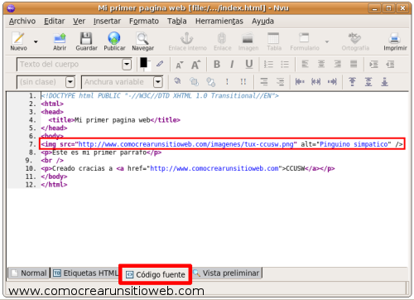
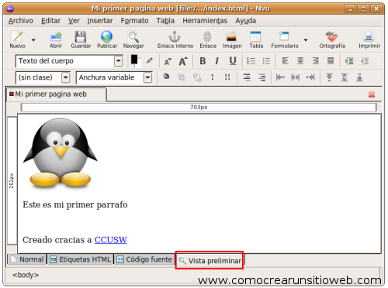
Si cambiamos a la pestaña "Vista preliminar" veremos el resultado final:

Ahí vemos como queda en nuestra pagina de ejemplo que venimos creando a lo largo de todas las lecciones anteriores. Pero ¿que pasa si queremos crear un enlace en la imagen para que cuando hagamos clic en ella nos abra otra dirección? eso es lo que voy a explicar ahora :)
Crear enlace en imágen
Para crear un enlace en la imágen para que al hacer clic en ella nos abra otra pagina, solo debemos poner la etiqueta <img> dentro de <a> y </a>, de esta forma:
<a href="direccion" title="descripcion"><img src="ubicacion-de-la-imagen" alt="descripcion" /></a>
Bastante simple ¿no? ahora comenzaremos a ver estilos CSS, una tecnología que te ahorrara mucho trabajo, ya verás :)
<IMG>
El uso de imágenes es uno de los factores que ha popularizado tanto World Wide Web. Incluir imágenes en una presentación web es muy sencillo, solo debe de tener en cuenta que las imágenes tienen que tener los formatos GIF, JPEG o PNG. Las imágenes en línea, se especifican a partir de la tag <img> que no tiene una tag correspondiente de cierre pero que puede acompañarse de los siguientes atributos:
src= Este atributo es obligatorio e indica el nombre del archivo de imagen (entre comillas) o la URL que se va a representar.
Align= Permite controlar la alineación de una imagen con respecto a una línea de texto adyacente o a otras imágenes en esa línea. Los tres valores posibles son los ya conocidos left, right, top, middle y bottom.
Alt= Es la alternativa que se estableció cuando todavía existían visualizadores de solo texto. Entre comillas podremos escribir un texto que suplantara a esta imagen si no se carga o mientras se carga o cuando, visualizando ya la imagen, pasamos el ratón por encima.
WIDTH= Este atributo es opcional pero es recomendable ponerlo para ayudar al navegador a representar la imagen, significa el ancho de la imagen que vamos a representar.
HEIGHT=Al igual que el atributo WIDTH, es opcional y recomendable ponerlo, este significa el alto de la imagen.
BORDER= Con BORDER especificamos el ancho de un borde que rodea la imagen
INSERTAR VIDEO EN UNA PAGINA WEB
En Netscape, la etiqueta es muy parecida a la de sonido, siendo obligatorio especificar también las dimensiones:
<EMBED SRC="video.avi" HEIGHT=300 WIDTH=400 AUTOSTART=false LOOP=false>
En explorer debes llamar al fichero con un enlace
<A HREF="gifs/jordan.avi">Mira el vídeo de Jordan</A>
lo que abrirá el programa asociado al tipo de vídeo elegido cuando lo pulses. En el Netscape también puedes hacer esto mismo.

COMO SUBIR LA PAGINA WEB A UN SERVIDOR GRATUITO Y TENER UN DOMINIO DEL MISMO TIPO
Para empezar debemos de tener un servidor, si no queremos invertir ni un centavo en nuestro sitio podemos darnos de alta en algun servidor gratuito como pueden se 000webhost.com o byethost.com. Existen muchismos más pero ester par de servidores son los que yo uso cuando solo quiero deviertirme un rato.
Bueno una vez que te has dado de alta te da una serie de datos que son
- Nombre del server
- Nombre del server de la bd
- espacio disponible
- entre otras varias cosas
Ya que tenemos esos datos nos vamos a concentrar unicamente en el nombre del server, que es vital para subir nuestro sitio (al igual que el nombre de usuario y contraseña).
Ya que tenemos listo el nombre del server ahora sigue el nombre de usuario y contraseña, que son los mismo con los que te registraste es decir… cuando diste de alta tu cuenta te pidio un nombre de usuari y una contraseña esos son los que deberas poner en el cliente FTP (un momento más contare sobre esto). En caso que la contraseña o nombre de usuario sean diferentes el mismo host te lo dara.

Bueno ahora sigue descargarte un cliente FTP, yo en lo personal uso FileZilla (les pongo el link a google para que ecogan de donde lo quieren descargar)
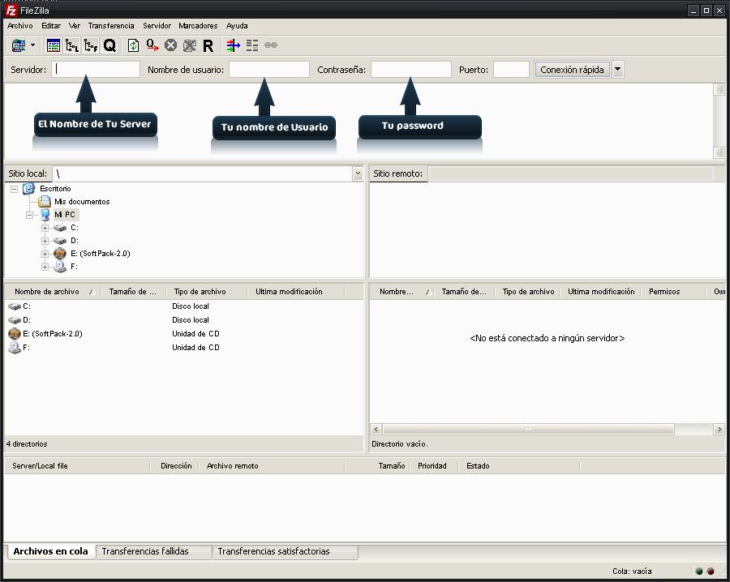
ya que descargaste el programa y ya que lo instalaste sigue llenar los datos.Primera parte

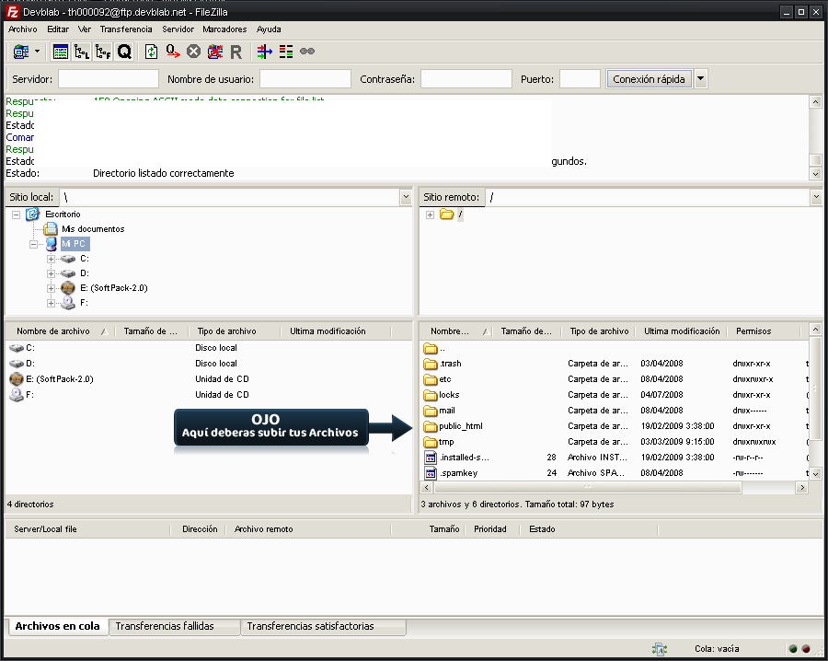
Ya que tengas los datos correctos el cliente FTP se conectara al server y te desplegara las carpetas y archivos que tiene tu server, ahi existe una carpeta public_html que es donde deberas subir tus archivos

OJO no se les olvide subir sus archivos en la carpeta public_html de lo contrario no veras nada en tu web.

¿DÓNDE ALOJAR MI PÁGINA WEB GRATIS?
Orange, 50 MB de espacio + email gratis, administrador de archivos y FTP, dirección tipo http://perso.wanadoo.es/usuario, sin publicidad, en español , primero se da de alta en el servicio de correo y luego se activa el espacio personal, alta instantánea. Es una compañía de telecomunicaciones española. ¡Servidores en España!.
110MB, 110MB de espacio en disco, 100GB de transferencia de datos mensual, sin publicidad pero con un límite de archivos de 6MB, posibilidad de alojar tu propio dominio o tener tu dirección del tipo usuario.110mb.com, soporte de php, mysql, acceso ftp, panel de control un poco rarito pero muy completo y recomendado, alta instantánea. Gracias a Alejando por recomendar este hosting. ¡Servidores en Canadá!.
AwardSpace, 200MB de espacio en disco, 5GB de transferencia de datos mensual, sin publicidad en tu web pero con un límite de archivos de 500Kb, posibilidad de alojar 2 dominios propios o tener tu dirección del tipo usuario.awardspace.com, soporte de php, mysql, acceso ftp, panel de control con bastante publicidad, alta instantánea, sin caducidad. ¡Servidores en Alemania!.
Aclaraciones
- ¿Qué es un administrador de archivos?, es una herramienta que está incluida en el panel de administración de tu servicio de alojamiento web que te permitirá subir archivos a tu página, ¡es muy sencillo de usar!.
- ¿Qué es FTP ?, acrónimo de file transfer protocol o protocolo de transferencia de archivos, es la forma mas rápida y sencilla de subir archivos a tu página web, para ello necesitas un programa, yo uso FileZilla, que es gratuito.
- ¿Qué es la transferencia de datos mensual?, es la cantidad de datos que te permite transferir el servidor, normalmente se mide en gigas, a mas gigas mas visitas que podrá soportar tu web, pero no te preocupes ya que con 1 GB puedes tener cientos de visitas en un mes, si tu web es muy visitada en el sentido de tener miles de visitas en un mes no te recomendamos un servicio de alojamiento web gratuito.
NOTA : Sin duda alguna, por ahí hay cientos de sitios gratis donde alojar tu web pero la mayoría cierran al poco tiempo o tienen serios problemas. Todos estos servidores gratuitos aquí listados los he probado y los recomiendo porque me han parecido muy buenos, ademá ya llevan años online.
Para mantenerte informado de las últimas ofertas de alojamiento gratis entra aquí.

¿DÓNDE CONSIGO UN DOMINIO GRATIS?
Un dominio es una dirección en Internet que lleva a la máquina donde tu página está alojada, esta dirección pertenece a una persona o a un entidad u organización, es del tipo www.tunombre.xx donde las x designan al país donde el dominio está registrado. Ejemplos: ES, España. FR, Francia. PT, Portugal. IT, Italia.
O bien la finalidad o propósito del dominio. Ejemplos: COM, comercial. NET, red de páginas. ORG, organización. EDU, universidades e instituciones culturales.
Existen numerosas páginas web que registran nombres de dominio, pero pagando claro. Mas abajo se recomiendan algunas empresas dónde comprar tu dominio con garantías y a buen precio. Recuerda que los dominios vienen registrados a tu nombre y son de tu propiedad.
Esta es la lista de los dominios gratuitos que existen actualmente :
1) Dot TK: Ofrece un dominio del tipo www.tunombre.tk, es un dominio de un país que está en el océano Pacífico que se llama Tokelau. Ofrece sus dominios para darse a conocer y así promocionar su pequeño país. Para conseguir tu dominio gratis debes entrar en DotTK, comprobar que tu dominio preferido está libre y apuntarte. Todo el proceso está en inglés y el único requisito es que ya tengas una página web existente a la que vincular el dominio. Una vez registrado el nombre de dominio, que en realidad no se registra a tu nombre sino al del país, podrás disfrutar de una gran cantidad de servicios añadidos: correo redirigido, estadísticas, administración de DNS si así se desea... y todo ello sin publicidad.
2) Eu.org: Estos si que ofrecen dominios gratis, dominios de verdad registrados a tu nombre. Son del tipo www.tunombre.eu.org o una serie de opciones más que no meren la pena pedir. El dominio es semejante al de la unión europea (.eu). Para pedirlo gratis no hace falta tener ninguna página web puesto que tienes que administrar las DNS. Pulsas en este enlace y rellenas el formulario, no hace falta poner datos personales muy concretos, tras comprobar la propia página que todo está correcto te enviarán instantáneamente un e-mail pidiendo autorización para comenzar el registro, responde y al cabo de varios días tu dominio estará activo.
3) NIC Argentina: En Argentina registrar un nombre de dominio es gratis, pero sólo para ciudadanos argentinos. Entra en la web e infármate de como registrarlo.
4) DNSau: Es una página web que ofrece dominios de Rusia (com.ru, net.ru, org.ru) gratuitos. Debes rellenar un formulario con tus datos personales para pedir tu dominio pero no pongas los verdaderos, recuerda poner correctamente los Name Servers (ver final). Esta empresa registra los dominios a su nombre y nunca te pertenecerá a ti, así que ¿para qué poner datos personales verdaderos en el formulario de pedido?. La página está disponible en inglés y ruso, aunque el ruso no creo que lo vayas a entender.
5) ZA.net: como eu.org pero con la condición de que solo lo ofrecen a gente de África del Sur, si quieres este dominio invéntate tu dirección postal en Àfrica del Sur. Te lo registran muy rápido y dan un buen servicio.
7) Uni.cc: como eu.org pero el registro está abierto a cualquiera. Te lo registran muy rápido.
NOTA: proliferan los sitios que te prometen regalar un .com , no te fies , pierdes el tiempo! .

¿Dónde obtengo unas DNS GRATIS para mi dominio?
DNS significa domain name server o que es lo mismo, servidor de nombre de dominio, que no es otra cosa que una máquina que almacena las órdenes para que cuando alguien teclee tu dominio en su navegador acceda a él. Si quieres alojar tu página web con alguno de los hostings gratuitos de nuestra lista de arriba no te preocupes, solo has de apuntar tu dominio a los nameservers que te da la empresa de alojamiento web, ejemplo, ns1.compañiahosting.com y ns2.compañiahosting.com pero en ocasiones ésto no se nos da, sino que simplemente te indican un número IP al que apuntar tu dominio.
Lo mas normal es que primero obtengas tu hosting gratis, pero claro, tendrás una dirección muy larga y latosa de recordar. Por eso quieres tener tu propio dominio. Pero se nos plantea un problema, a la hora de registrarlo se nos pide una serie de nameservers y a continuación te explico donde conseguirlos totalmente gratis:
- Zoneedit, el líder por excelencia, muy fácil de usar, panel de control de tu dominio en inglés, puedes redirigir tu dominio a tu página alojada en un servidor gratuito, puedes modificar los A, CNAME, MX records ... y te permiten administrar hasta 4 dominios en una misma cuenta.
- EveryDNS, fuerte y robusto, aunque con menos opciones que zoneedit pero diseñado para usuarios mas expertos.
- Afraid, bueno, muy parecido a Zoneedit.
- XName, bueno, muy parecido a Zoneedit.

